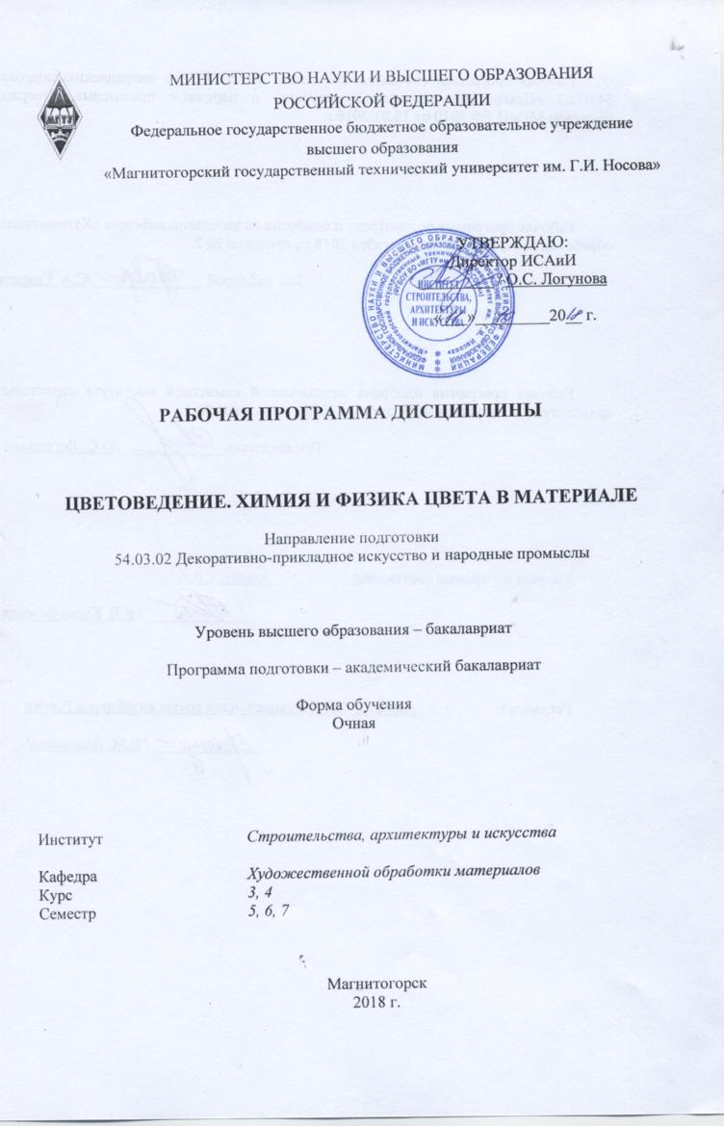

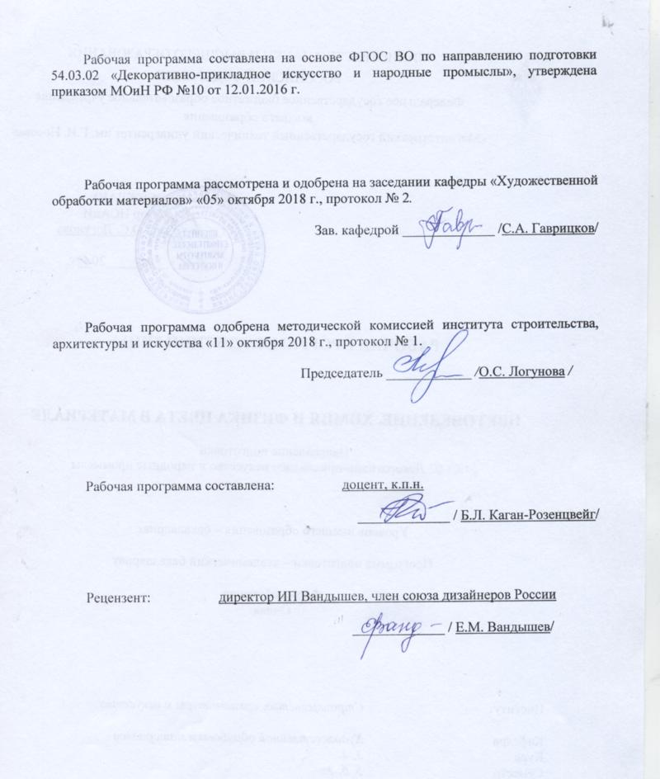

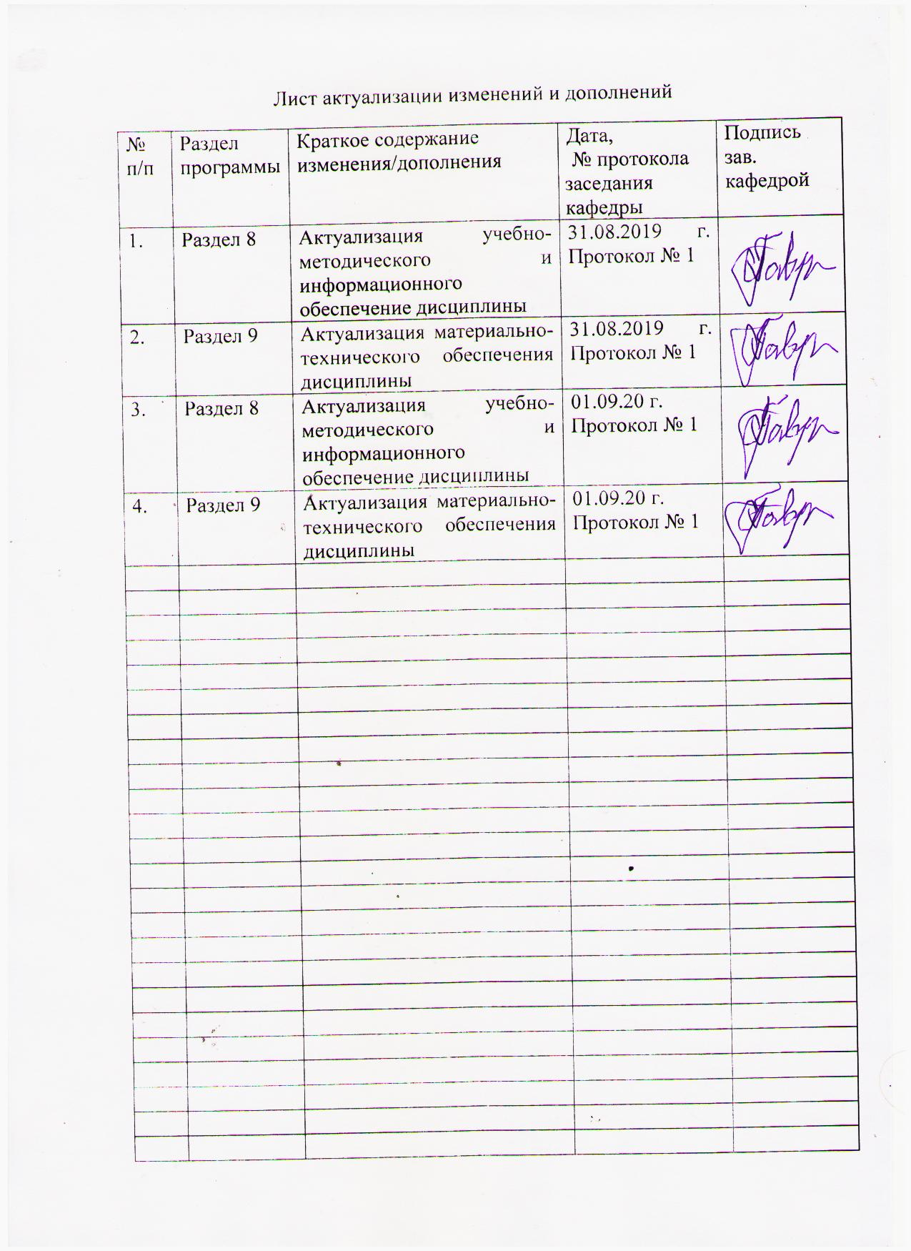

|  |  |
| --- | --- |
| **1** **Цели** **освоения** **дисциплины** **(модуля)** | |
| Целями освоения дисциплины «Цветоведение. Химия и физика цвета в материале» являются: формирование профессиональных компетенций; подготовка бакалавров, использующих знания по цветоведению и колористике, а также собственный зрительный и живописный опыт, способных специфическими материалами на основе приемов цветовой гармонизации получить эмоционально выразительную и цветонасыщенную декоративную композицию. | |
|  |  |
| **2** **Место** **дисциплины** **(модуля)** **в** **структуре** **образовательной** **программы** | |
| Дисциплина «Цветоведение. Химия и физика цвета в материале» входит в вариативную часть учебного плана образовательной программы.  Для изучения дисциплины необходимы знания (умения, владения), сформированные в результате изучения дисциплин/ практик: | |
| Учебная - практика по получению первичных профессиональных умений и навыков, в том числе первичных умений и навыков научно-исследовательской деятельности | |
| Пропедевтика | |
| Основы производственного мастерства | |
| Академическая живопись | |
| Знания (умения, владения), полученные при изучении данной дисциплины будут необходимы для изучения дисциплин/практик: | |
| Подготовка к сдаче и сдача государственного экзамена | |
| Научные исследования в области декоративно-прикладного искусства | |
| Компьютерное проектирование изделий декоративно-прикладного искусства | |
| Компьютерная графика | |
| Производственная – преддипломная практика | |
|  |  |
| **3** **Компетенции** **обучающегося,** **формируемые** **в** **результате** **освоения**  **дисциплины** **(модуля)** **и** **планируемые** **результаты** **обучения** | |
| В результате освоения дисциплины (модуля) «Цветоведение. Химия и физика цвета в материале» обучающийся должен обладать следующими компетенциями: | |
|  |  |
| Структурный  элемент  компетенции | Планируемые результаты обучения |
| ОК-1 способностью к абстрактному мышлению, анализу, синтезу | |
| Знать | - знать методы анализа и синтеза информации;  - основные этапы развития и концепции науки цветоведение в их логической целостности и последовательности; |
| Уметь | ‑ пользоваться методами анализа цветовых композиций для выстраивания гармонии собственной композиции в соответствии с образной характеристикой;  - уметь абстрактно мыслить, анализировать и обобщать полученную информацию из различных источников;  - выявлять и изучать составные части, элементы общей системы; делать выводы;  - использовать основы теоретических знаний для анализа различных современных тенденций в декоративно-прикладном искусстве, |
| Владеть | - практическими навыками анализа актуальных вопросов и проблем в области цветоведения; |
| ОК-3 готовностью к саморазвитию, самореализации, использованию творческого потенциала | |
| Знать | - возможные сферы и направления применения знаний по цветоведению для саморазвития и профессиональной реализации;  - пути использования творческого потенциала;  - способы саморазвития, самореализации, использования творческого потенциала при решении колористических задач в области декоративно-прикладного искусства; |
| Уметь | - применять знания по цветоведению для саморазвития и профессиональной реализации;  - применять цветовые системы, положенные в основу международных стандартов в области цветоведения в своей творческой деятельности;  - использовать творческий потенциал по разработке колористических решений объектов ДПИ;  - выделять и характеризовать проблемы собственного развития;  - формулировать цели профессионального и личностного развития;  - оценивать свои творческие возможности |
| Владеть | - практическими навыками использования знаний по цветоведению для  саморазвития и профессиональной реализации;  - основными приемами планирования и реализации своей деятельности, самооценке деятельности;  - подходами к совершенствованию творческого потенциала, навыками творческого решения задачи |
| ОПК-2 способностью владеть основами академической живописи, приемами работы с цветом и цветовыми композициями | |
| Знать | - терминологию изучаемого предмета;  - физическую природу цвета; основные характеристики и свойства цвета в их взаимосвязи; цвета спектральные (хроматические), ахроматические, смешанные;  - принципы гармоничного сочетания цветов;  - цветовые системы, разработанные ведущими специалистами и положенные в основу международных стандартов в области цветоведения; двухмерные и трехмерные цветовые модели. |
| Уметь | - применять принципы гармоничного сочетания цветов в проектной работе;  - использовать возможности цветовых гармоний для достижения эстетической выразительности, художественной образности и композиционной целостности произведений ДПИ. |
| Владеть | - приемами работы с цветом и цветовыми композициями для создания проектов в соответствии с выбранной технологией художественного металла;  ‑ навыками использования цветовых контрастов, выстраивания гармоничных групп для создания собственных цветовых композиций. |

|  |  |
| --- | --- |
| ПК-7 способностью применять методы научных исследований при создании изделий декоративно-прикладного искусства и народных промыслов, обосновывать новизну собственных концептуальных решений | |
| Знать | - основные термины и определения предметной области знаний;  - роль цвета в композиции различных объектов ДПИ, возможности использования типологии цветовых гармоний, учета оптических иллюзий и психологических ассоциаций, вызываемых цветами, для достижения эстетической выразительности, художественной образности и композиционной целостности произведений ДПИ;  - психофизиология зрительного восприятия цветов и типология оптических иллюзий;  - психологические ассоциации, вызываемые различными цветами и их сочетаниями, символика цветов. |
| Уметь | ‑ использовать знания по цветоведению и колористике, физике и химии цвета в проектировании изделий ДПИ.  - применять методы научных исследований при создании цветовых решений изделий декоративно-прикладного искусства и народных промыслов;  - обосновывать новизну собственных концептуальных цветовых решений |
| Владеть | * практическими навыками анализа актуальных вопросов и проблем в области цветоведения;   - теоретическими основами и практическим применением методов научных исследований при создании цветовых решений изделий декоративно-прикладного искусства и народных промыслов |

|  |  |  |  |  |  |  |  |  |  |
| --- | --- | --- | --- | --- | --- | --- | --- | --- | --- |
|  | **4.** **Структура,** **объём** **и** **содержание** **дисциплины** **(модуля)** | | | | | | | | |
| Общая трудоемкость дисциплины составляет 7 зачетных единиц 252 акад. часов, в том числе:  – контактная работа – 164,15 акад. часов:  – аудиторная – 159 акад. часов;  – внеаудиторная – 5,15 акад. часов  – самостоятельная работа – 52,15 акад. часов;  – подготовка к экзамену – 35,7 акад. часа  Форма аттестации - зачет, экзамен | | | | | | | | | |
|  |  |  |  |  |  |  |  |  |  |
| Раздел/ тема  дисциплины | | Семестр | Аудиторная  контактная работа  (в акад. часах) | | | Самостоятельная работа студента | Вид самостоятельной  работы | Форма текущего контроля успеваемости и  промежуточной аттестации | Код компетенции |
| Лек. | лаб.  зан. | практ. зан. |
| 1. Общие сведения о предмете «Цветоведение». Основные характеристики цвета. | | |  | | | | | | |
| 1.1 Определение света и цвета. Связь цвета с температурой. Материализация цвета в окружающих  предметах и явлениях. Волновые свойства света. Характеристика световой волны. Цвет – видимая часть  световых колебаний. Отражение и поглощение света физическими телами. Восприятие цвета предметов  и явлений при различных условиях. Матовые поверхности и блестящие, прозрачные и непрозрачные.  Источники света – естественные и искусственные. | | 5 | 4 |  | 4/2И | 2 | Выполнение практических работ, предусмотренных х рабочей программой дисциплины. Составление альбома аналогов цветовых сочетаний в декоративно- прикладном искусстве. | Обсуждение.  Проверка индивидуальных заданий, проверка практических заданий, просмотр | ОК-1, ОК-3, ОПК-2, ПК-7 |
| 1.2 Три основных характеристики цвета: цветовой тон, светлотность и насыщенность. Сравнение цвета по  светлотности. Хроматические и ахроматические цвета. Цветовой круг И. Ньютона – простейшая система  цвета. Цветовой шар Рунге. Двойной конус В. Освальда. | | 6 |  | 16/4И | 7 | Выполнение практических работ, предусмотренных х рабочей программой дисциплины. Составление альбома аналогов цветовых сочетаний в декоративно- прикладном искусстве. | Обсуждение.  Проверка индивидуальных заданий. Проверка практических заданий. Просмотр. | ОК-1, ОК-3, ОПК-2, ПК-7 |
| 1.3 Тональный и цветовой шаг. Три закона смешения цветов. Триады и взаимодополнительные цвета, их свойства. Закономерности изменения насыщенности цвета при механическом смешении. Максимальная и минимальная потеря насыщенности. Аддитивное (слагательное) и субтрактивное (вычитательное) смешение. | | 4 |  | 8/4И | 4 | Выполнение практических работ, предусмотренных х рабочей программой дисциплины. Составление альбома аналогов цветовых сочетаний в декоративно- прикладном искусстве. | Обсуждение.  Проверка индивидуальных заданий. Проверка практических заданий. Просмотр. | ОК-1, ОК-3, ОПК-2, ПК-7 |
| 1.4 Контрасты. Сущность и виды контрастов. Симультанный, краевой, последовательный. Контрастные цвета. Одновременные контрасты: светлотный ,хроматический и краевой. Последовательный контраст. Симультанный контраст. Способы увеличения и уменьшения силы воздействия контраста. Виды контраста: контраст по цвету, контраст света и тени, контраст теплых и холодных цветов, контраст дополнительных цветов, контраст насыщенности, контраст по распространению. | | 4 |  | 8/2И | 4 | Выполнение практических работ, предусмотренных х рабочей программой дисциплины. Составление альбома аналогов цветовых сочетаний в декоративно- прикладном искусстве. | Обсуждение.  Проверка индивидуальных заданий. Проверка практических заданий. Просмотр. | ОК-1, ОК-3, ОПК-2, ПК-7 |
| Итого по разделу | | | 18 |  | 36/12И | 17 |  |  |  |
| Итого за семестр | | | 18 |  | 36/12И | 17 |  | зачёт |  |
| 2. Световые и теневые ряды цветового круга | | |  | | | | | | |
| 2.1 Группа теплых цветов цветового круга. Группа холодных цветов цветового круга | | 6 | 6 |  | 14/6И | 10 | Выполнение практических работ, предусмотренных х рабочей программой дисциплины. Составление альбома аналогов цветовых сочетаний в декоративно- прикладном искусстве. | Обсуждение.  Проверка индивидуальных заданий. Просмотр. | ОК-1, ОК-3, ОПК-2, ПК-7 |
| 2.2 Приемы гармонизации. Однотоновая группа. Группа родственных цветов. Группа родственно-контрастных цветов. Группа контрастных и дополнительных цветов | | 11 |  | 20/6И | 10,05 | Выполнение практических работ, предусмотренных х рабочей программой дисциплины. Составление альбома аналогов цветовых сочетаний в декоративно- прикладном искусстве. | Обсуждение.  Проверка индивидуальных заданий. Проверка практических заданий. Просмотр. | ОК-1, ОК-3, ОПК-2, ПК-7 |
| Итого по разделу | | | 17 |  | 34/12И | 20,05 |  |  |  |
| Итого за семестр | | | 17 |  | 34/12И | 20,05 |  | зачёт |  |
| 3. Химия цветовых красителей. Особенности красителей для металла и эмалей. | | |  | | | | | | |
| 3.1 Химия цветовых красителей. Особенности красителей для металла и эмалей. | | 7 | 6 |  | 12/6И | 4 | Выполнение практических работ, предусмотренных х рабочей программой дисциплины. Составление альбома аналогов цветовых сочетаний в декоративно- прикладном искусстве. | Обсуждение.  Проверка индивидуальных заданий. Проверка практических заданий. | ОК-1, ОК-3, ОПК-2, ПК-7 |
| 3.2 Использование цвета в изделиях из металла и керамики. | | 6 |  | 12/4И | 4 | Выполнение практических работ, предусмотренных х рабочей программой дисциплины. Составление альбома аналогов цветовых сочетаний в декоративно- прикладном искусстве. | Обсуждение.  Проверка индивидуальных заданий. Проверка практических заданий. Просмотр. | ОК-1, ОК-3, ОПК-2, ПК-7 |
| 3.3 Особенности цветового решения объектов декоративно-прикладного искусства. | | 6 |  | 12/2И | 7,1 | Выполнение практических работ, предусмотренных х рабочей программой дисциплины. Составление альбома аналогов цветовых сочетаний в декоративно- прикладном искусстве. | Обсуждение.  Проверка индивидуальных заданий. Проверка практических заданий. Просмотр. | ОК-1, ОК-3, ОПК-2, ПК-7 |
| Итого по разделу | | | 18 |  | 36/12И | 15,1 |  |  |  |
| Итого за семестр | | | 18 |  | 36/12И | 15,1 |  | экзамен |  |
| Итого по дисциплине | | | 53 |  | 106/36 И | 52,15 |  | зачет, экзамен | ОК-1,ОК- 3,ОПК-2,ПК- 7 |

|  |
| --- |
| **5** **Образовательные** **технологии** |
|  |
| Реализация компетентностного подхода предусматривает использование в учебном процессе активных и интерактивных форм проведения занятий в сочетании с внеаудиторной работой с целью формирования и развития профессиональных навыков обучающихся.  При обучении студентов дисциплине «Изобразительные технологии художественно-промышленных изделий» следует осуществлять следующие образовательные технологии:  1. Традиционные образовательные технологии ориентируются на организацию образовательного процесса, предполагающую прямую трансляцию знаний от преподавателя к студенту (преимущественно на основе объяснительно-иллюстративных методов обучения).  Формы учебных занятий с использованием традиционных технологий:  Информационная лекция – последовательное изложение материала в дисциплинарной логике, осуществляемое преимущественно вербальными средствами (монолог преподавателя).  Практическое занятие, посвященное освоению конкретных умений и навыков по предложенному алгоритму.  2. Информационно-коммуникационные образовательные технологии – организация образовательного процесса, основанная на применении специализированных программных сред и технических средств работы с информацией.  Формы учебных занятий с использованием информационно-коммуникационных технологий:  Лекция-визуализация – изложение содержания сопровождается презентацией (демонстрацией учебных материалов, представленных в различных знаковых системах, в т.ч. иллюстративных, графических, аудио- и видеоматериалов).  Практическое занятие в форме презентации – представление результатов проектной или исследовательской деятельности с использованием специализированных программных средств. |

|  |  |  |  |  |
| --- | --- | --- | --- | --- |
| **г)** **Программное** **обеспечение** **и** **Интернет-ресурсы:** | | | | |
|  | | | | |
|  |  |  |  |  |
| **Программное** **обеспечение** | | | | |
|  | Наименование ПО | № договора | Срок действия лицензии |  |
|  | MS Windows 7 Professional(для классов) | Д-1227-18 от 08.10.2018 | 11.10.2021 |  |
|  |  |
|  | MS Windows 7 Professional (для классов) | Д-757-17 от 27.06.2017 | 27.07.2018 |  |
|  | MS Office 2007 Professional | № 135 от 17.09.2007 | бессрочно |  |
|  | 7Zip | свободно распространяемое ПО | бессрочно |  |
|  |  |  |  |  |
| **Профессиональные** **базы** **данных** **и** **информационные** **справочные** **системы** | | | | |
|  | Название курса | | Ссылка |  |
|  | Электронная база периодических изданий East View Information Services, ООО «ИВИС» | | https://dlib.eastview.com/ |  |
|  |  |
|  | Национальная информационно-аналитическая система – Российский индекс научного цитирования (РИНЦ) | | URL: https://elibrary.ru/project_risc.asp |  |
|  | Поисковая система Академия Google (Google Scholar) | | URL: https://scholar.google.ru/ |  |
|  | Информационная система - Единое окно доступа к информационным ресурсам | | URL: http://window.edu.ru/ |  |
|  | Российская Государственная библиотека. Каталоги | | https://www.rsl.ru/ru/4readers/catalogues/ |  |
|  | Электронные ресурсы библиотеки МГТУ им. Г.И. Носова | | http://magtu.ru:8085/marcweb2/Default.asp |  |
|  | Университетская информационная система РОССИЯ | | https://uisrussia.msu.ru |  |
|  | Международная наукометрическая реферативная и полнотекстовая база данных научных изданий «Web of science» | | http://webofscience.com |  |
|  | Международная реферативная и полнотекстовая справочная база данных научных изданий «Scopus» | | http://scopus.com |  |
|  | Международная база полнотекстовых журналов Springer Journals | | http://link.springer.com/ |  |
| **9** **Материально-техническое** **обеспечение** **дисциплины** **(модуля)** | | | | |
|  |  |  |  |  |
| Материально-техническое обеспечение дисциплины включает: | | | | |

|  |
| --- |
| Учебные аудитории для проведения занятий лекционного типа Мультимедийные средства хранения, передачи и представления информации.  Учебные аудитории для проведения практических занятий, групповых и индивидуальных консультаций, текущего контроля и промежуточной аттестации  Мультимедийные средства хранения, передачи и представления информации.  1. Компьютерное оборудование.  2. Мультимедийные средства хранения, передачи и представления информации  3. Альбомы, периодические издания.  4. Персональные компьютеры с пакетом MS Office и выходом в Интернет  Помещение для самостоятельной работы обучающихся    Персональные компьютеры с пакетом MS Office, выходом в Интернет и с доступом в электронную информационно-образовательную среду университета  Помещения для хранения профилактического обслуживания учебного оборудования Шкафы для хранения учебно-методической документации, учебного оборудования и учебно-наглядных пособий. |

**Приложение 1. Учебно-методическое обеспечение самостоятельной работы обучающихся**

По дисциплине «Цветоведение. Химия и физика цвета в материале» предусмотрена аудиторная и внеаудиторная самостоятельная работа обучающихся. Аудиторная самостоятельная работа студентов предполагает выполнение практических работ.

***Аудиторные практические работы (АПР):***

1.1 Определение света и цвета. Связь цвета с температурой. Материализация цвета в окружающих предметах и явлениях. Волновые свойства света. Характеристика световой волны. Цвет – видимая часть световых колебаний. Отражение и поглощение света физическими телами. Восприятие цвета предметов и явлений при различных условиях. Матовые поверхности и блестящие, прозрачные и непрозрачные. Источники света – естественные и искусственные.

***АПР № 1. Ахроматическая растяжка.***

Цель задания: изучение пошагового распределения ахроматических цветов в растяжке на 9 и 18 ступеней. Размер выкрасок 25 х 25 мм. Материал гуашь.

1.2 Три основных характеристики цвета: цветовой тон, светлотность и насыщенность. Сравнение цвета по светлотности. Хроматические и ахроматические цвета. Цветовой круг И. Ньютона – простейшая система цвета. Цветовой шар Рунге. Двойной конус В. Освальда.

***АПР № 2. Цветовой круг.***

Краткий обзор известных цветовых систем. Цветовой круг как особый вид ритма, важнейший из всех возможных рядов. Ряд по цветовому тону, замкнутый в виде круга и состоящий из любого количества оттенков различных цветов. Смешение цветов: субстрактивный и аддитивный процессы. Выполнить гуашью цветовой круг Иттена, качественно окрасив его и сохранив единую тональность различных цветов. Сначала берутся три основных цвета (красный, желтый и синий), а затем – все остальные цвета получают, смешивая колера.

1.3. Тональный и цветовой шаг. Три закона смешения цветов. Триады и взаимодополнительные цвета, их свойства. Закономерности изменения насыщенности цвета при механическом смешении. Максимальная и минимальная потеря насыщенности. Аддитивное (слагательное) и субтрактивное (вычитательное) смешение

***АПР № 3 Цветовая растяжка.***

Построение трех 9-ступенчатых монохромных растяжек хроматических цветов . В хроматическом ряду, состоящем из девяти ступеней, средний спектральный цвет находится в середине, разделяя все цвета на две группы: высветленные и затемненные. По краям – белый и черный цвета.

***АПР № 4. Гармония родственных цветов.***

Цель задания: изучение на практике приемов гармонизации родственных цветов.

При выполнении задания студент используя схемы гармонизации, приемы, опираясь на разработанный ими цветовой круг. Разрабатывается цветовая комбинаторика. За основу берется одна и та же несложная формальная композиция из простейших геометрических фигур. Формат А 3. Материал гуашь.

1.4 Контрасты. Сущность и виды контрастов. Симультанный, краевой, последовательный. Контрастные цвета. Одновременные контрасты: светлотный ,хроматический и краевой. Последовательный контраст. Симультанный контраст. Способы увеличения и уменьшения силы воздействия контраста. Виды контраста: контраст по цвету, контраст света и тени, контраст теплых и холодных цветов, контраст дополнительных цветов, контраст насыщенности, контраст по распространению.

***АПР №5***

Контраст по цвету

Выполнить две декоративно-геометрических композиции.

1. Контрастную с использованием спектральных цветов: желтого, красного, синего и ахроматическими: черным и белым.

2) Менее контрастную ахроматическими серыми.

Контраст светлого и темного

Выполнить две декоративно-геометрических композиций в разных светлотных уровнях.

1. С использованием высветленных хроматических цветов по уровню светлоты основного желтого цвета.

2) С использованием затемненных хроматических цветов по уровню светлоты основного синего цвета.

Контраст холодного и теплого

Выполнить декоративно-геометрическую композицию в тепло-холодной гамме.

2.1 Группа теплых цветов цветового круга. Группа холодных цветов цветового круга

***АПР № 6 Гармония контрастных и дополнительных цветов.***

Цель задания: изучение на практике приемов гармонизации контрастных и дополнительных цветов.

При выполнении задания студент используя схемы гармонизации, приемы, опираясь на разработанный ими цветовой круг. Разрабатывается цветовая комбинаторика. За основу берется одна и та же несложная формальная композиция из простейших геометрических фигур. Формат А 3. Материал гуашь.

2.2 Приемы гармонизации. Однотоновая группа. Группа родственных цветов. Группа родственно-контрастных цветов. Группа контрастных и дополнительных цветов

***АПР №7 Цветовые комбинаторики.***

Цель задания: приобрести опыт создания эмоционально-насыщенных, выразительных комбинаторик в нюансах передающих цветовые впечатления по заданной тематике. (Пример: вечернее грустное, дождливое небо; утреннее радостное небо; стылое сумеречное зимнее небо т.д.)

3.1 Химия цветовых красителей. Особенности красителей для металла и эмалей.

***АПР №8***

Особенности красителей, применяемых для различных материалов (металл, дерево, ткань и. т.д.). Современные исследования. Изучить дополнительную литературу (база скопус, elibrery, ринц). Подготовить сообщение с презентацией о выразительных возможностях современных красителей и способах окрашивания, применяемых в авторском декоративно-прикладном искусстве.

3.2 Использование цвета в изделиях из металла и керамики.

***АПР №9 Психологическое воздействие цвета***

Выполнить на формате А3 таблицу психологического воздействия цвета. В первом столбце образцы цветов: 1) красный, 2) оранжевый, 3) желтый, 4) зеленый, 5) голубой, 6) синий, 7) фиолетовый, 8) пурпурный, 9) коричневый, 10) белый, 11) черный, 12) темно-серый, 13) средне-серый, 14) светло-серый.

Во втором столбце напротив каждого цвета описание положительного воздействия цвета.

В третьем столбце напротив каждого цвета описание отрицательного воздействия цвета.

***АПР №10 Цветовые ассоциации «Времена года»***

Выполнить четыре декоративно-геометрические композиции на цветовые ассоциации по временам года.

***АПР №11 Использование цвета в изделиях из металла и керамики.*** Поиск материалов по окрашиванию никеля, титана, сталей. Химические окислы цветных металлов. Патинирование.

3.3 Особенности цветового решения объектов декоративно-прикладного искусства.

***АПР №12. Особенности цветового решения объектов декоративно-прикладного искусства.*** Выполнить копию декоративно-прикладного изделия с имитацией материала посредством цвета. Выявить, как материал, цвет и фактура влияет на восприятие формы изделия. Оформить планшет.

***Индивидуальные домашние задания (ИДЗ):***

Для организации самостоятельной работы необходимы следующие условия:

1. готовность студентов к самостоятельному труду;
2. мотивация получения знаний;
3. наличие и доступность всего необходимого учебно-методического и справочно­го материала;
4. система регулярного контроля качества выполненной самостоятельной работы;
5. консультационная помощь преподавателя.

Активная самостоятельная работа студентов возможна только при наличии серьёзной и устойчивой мотивации. Самый сильный мотивирующий фактор – подготовка к дальнейшей эффективной профессиональной деятельности.

1.1 Определение света и цвета. Связь цвета с температурой. Материализация цвета в окружающих предметах и явлениях. Волновые свойства света. Характеристика световой волны. Цвет – видимая часть световых колебаний. Отражение и поглощение света физическими телами. Восприятие цвета предметов и явлений при различных условиях. Матовые поверхности и блестящие, прозрачные и непрозрачные. Источники света – естественные и искусственные.

***ИДЗ №1***

Изучить дополнительную литературу. Подготовить сообщение о возможностях использования матовых поверхности и блестящих, прозрачных и непрозрачных в декоративно-прикладном искусстве. Проиллюстрировать работами современных художников.

1.2 Три основных характеристики цвета: цветовой тон, светлотность и насыщенность. Сравнение цвета по

светлотности. Хроматические и ахроматические цвета. Цветовой круг И. Ньютона – простейшая система

цвета. Цветовой шар Рунге. Двойной конус В. Освальда.

***ИДЗ №2***

Подготовить сообщение с презентацией по применению цветовых систем в декоративно-прикладном искусстве. Оформить выкраски для цветового круга. Работа выполняется на формате А3 в технике аппликации из цветной бумаги, выполненной в пастозной технике.

1.3 Тональный и цветовой шаг. Три закона смешения цветов. Триады и взаимодополнительные цвета, их свойства. Закономерности изменения насыщенности цвета при механическом смешении. Максимальная и минимальная потеря насыщенности. Аддитивное (слагательное) и субтрактивное (вычитательное) смешение

***ИДЗ №3***

Изучить дополнительную литературу. Завершить работу над аудиторной практической работой. Подготовить результат для просмотра.

1.4 Контрасты. Сущность и виды контрастов. Симультанный, краевой, последовательный. Контрастные цвета. Одновременные контрасты: светлотный ,хроматический и краевой. Последовательный контраст. Симультанный контраст. Способы увеличения и уменьшения силы воздействия контраста. Виды контраста: контраст по цвету, контраст света и тени, контраст теплых и холодных цветов, контраст дополнительных цветов, контраст насыщенности, контраст по распространению.

***ИДЗ №4***

Подобрать зрительный ряд на демонстрацию все трех видов контрастов по произведениям художников. Проанализировать средства выразительности.

2.1 Группа теплых цветов цветового круга. Группа холодных цветов цветового круга

***ИДЗ №5***

Изучить дополнительную литературу. Найти примеры использование приемов гармонизации контрастов в декоративно-прикладном искусстве. Составить электронный альбом. Завершить работу над аудиторной практической работой. Подготовить результат для просмотра.

2.2 Приемы гармонизации. Однотоновая группа. Группа родственных цветов. Группа родственно-контрастных цветов. Группа контрастных и дополнительных цветов

***ИДЗ №6***

Изучить дополнительную литературу по теме. Найти примеры использование цветовой комбинаторики в декоративно-прикладном искусстве. Составить электронный альбом. Завершить работу над аудиторной практической работой. Подготовить результат для просмотра.

3.1 Химия цветовых красителей. Особенности красителей для металла и эмалей.

***ИДЗ №7***

Изучить дополнительную литературу по теме. Закончить работу над сообщением. Оформить презентацию.

3.2 Использование цвета в изделиях из металла и керамики.

***ИДЗ №8***

Изучить дополнительную литературу по теме. Закончить работу над практическим заданием. Оформить работы для просмотра

3.3 Особенности цветового решения объектов декоративно-прикладного искусства.

***ИДЗ №9***

Изучить дополнительную литературу по теме. Закончить работу над практическим заданием. Оформить работы для просмотра.

**Оценочные средства для проведения промежуточной аттестации**

**а) Планируемые результаты обучения и оценочные средства для проведения промежуточной аттестации:**

| Структурный элемент  компетенции | Планируемые результаты обучения | Оценочные средства |
| --- | --- | --- |
| **ОК-1 способностью к абстрактному мышлению, анализу, синтезу** | | |
| Знать | - знать методы анализа и синтеза информации;  - основные этапы развития и концепции науки цветоведение в их логической целостности и последовательности; | Теоретические вопросы:  1. Методы анализа и синтеза информации при выполнении упражнений по цветоведению.  2. Сущность, формы абстрактного мышления  3. Применение абстрактного мышления в цветоведении.  4. Методы развития абстрактного мышления в вопросах цветоведения.  5. Анализ как прием мышления.  6. Применение анализа и синтеза как методов познания в цветоведении. |
| Уметь | ‑ пользоваться методами анализа цветовых композиций для выстраивания гармонии собственной композиции в соответствии с образной характеристикой;  - уметь абстрактно мыслить, анализировать и обобщать полученную информацию из различных источников;  - выявлять и изучать составные части, элементы общей системы; делать выводы;  - использовать основы теоретических знаний для анализа различных современных тенденций в декоративно-прикладном искусстве, | Практические задания:  Задание 1. Абстрактные цветовые комбинаторики.  Цель задания: приобрести опыт создания эмоционально-насыщенных, выразительных комбинаторик в нюансах передающих цветовые впечатления по заданной тематике. (Пример: вечернее грустное, дождливое небо; утреннее радостное небо; стылое сумеречное зимнее небо т.д.) |
| Владеть | - практическими навыками анализа актуальных вопросов и проблем в области цветоведения; | Задания на решение задач из профессиональной области (комплексные задания):  1. Подбор зрительного ряда на демонстрацию все трех видов контрастов по произведениям художников. Анализ.  2. Задание Гармония контрастных и дополнительных цветов.  Цель задания: анализ и изучение на практике приемов гармонизации контрастных и дополнительных цветов.  При выполнении задания студент используя схемы гармонизации, приемы, опираясь на разработанный ими цветовой круг. Разрабатывается цветовая комбинаторика. За основу берется одна и та же несложная формальная композиция из простейших геометрических фигур. |
| **ОК-3 - готовностью к саморазвитию, самореализации, использованию творческого потенциала** | | |
| Знать | - возможные сферы и направления применения знаний по цветоведению для саморазвития и профессиональной реализации;  - пути использования творческого потенциала;  - способы саморазвития, самореализации, использования творческого потенциала при решении колористических задач в области декоративно-прикладного искусства; | Теоретические вопросы:  1 Способы саморазвития, самореализации, использования творческого потенциала при работе с цветовыми гармониями.  2 Сферы для саморазвития и профессиональной реализации.  3 Направления в декоративно-прикладном искусстве и народных промыслах для саморазвития и профессиональной реализации.  4 Пути использования творческого потенциала.  5 Основные приёмы планирования и реализации необходимых видов деятельности, самооценки профессиональной деятельности.  6 Подходы к совершенствованию творческого потенциала |
| Уметь | - применять знания по цветоведению для саморазвития и профессиональной реализации;  - применять цветовые системы, положенные в основу международных стандартов в области цветоведения в своей творческой деятельности;  - использовать творческий потенциал по разработке колористических решений объектов ДПИ;  - выделять и характеризовать проблемы собственного развития;  - формулировать цели профессионального и личностного развития;  - оценивать свои творческие возможности | Практические задания:  Выполнение цветового решения изделия декоративно-прикладного искусства с имитацией материала посредством цветовых отношений. Использование цвета в изделиях из металла и керамики.  Поиск материалов по окрашиванию никеля, титана, сталей. Химические окислы цветных металлов. Патинирование. |
| Владеть | - практическими навыками использования знаний по цветоведению для саморазвития и профессиональной реализации;  - основными приемами планирования и реализации своей деятельности, самооценке деятельности;  - подходами к совершенствованию творческого потенциала, навыками творческого решения задачи | Практические задания:  Колористическое решение известной картины в тёплых и холодных цветах |
| **ОПК-2 - способностью владеть основами академической живописи, приемами работы с цветом и цветовыми композициями** | | |
| Знать | - терминологию изучаемого предмета;  - физическую природу цвета; основные характеристики и свойства цвета в их взаимосвязи; цвета спектральные (хроматические), ахроматические, смешанные;  - принципы гармоничного сочетания цветов;  - цветовые системы, разработанные ведущими специалистами и положенные в основу международных стандартов в области цветоведения; двухмерные и трехмерные цветовые модели; | Теоретические вопросы:  1.Гармонические сочетания родственно-контрастных цветов.  2. Назовите основные характеристики цвета. Хроматические и ахроматические цвета.  3.Расскажите о цветовом тоне, светлоте и насыщенности.  4.Назовите основные типы контрастов.  5.Последовательный контраст. При каких условиях он возникает. Приведите примеры.  6.От чего зависит пространственное действие цвета. Проанализируйте возможность эффекта глубины в цветовых композициях..  7. Контраст цветов. Симультанный контраст. Условия возникновения симультанного контраста |
| Уметь | - применять принципы гармоничного сочетания цветов в проектной работе;  - использовать возможности цветовых гармоний для достижения эстетической выразительности, художественной образности и композиционной целостности произведений ДПИ; | Физиология зрения человека. Основы теории цвета. Исторические и современные цветовые системы  Современные шкалы цветов: европейская и азиатская.  Разработка упражнений на использование иррадиации и последовательность цветового образа. |
| Владеть | - приемами работы с цветом и цветовыми композициями для создания проектов в соответствии с выбранной технологией художественного металла;  ‑ навыками использования цветовых контрастов, выстраивания гармоничных групп для создания собственных цветовых композиций; | Приемы гармонизации. Группа родственно-контрастных цветов  Разработка задания по родственно-контрастной группе на основе ахроматической композиции.  Задание Гармония родственных цветов.  При выполнении задания использовать схемы гармонизации, приемы, опираться на разработанный в предыдущем задании цветовой круг. Разрабатывается цветовая комбинаторика. За основу берется одна и та же несложная формальная композиция из простейших геометрических фигур. |
| **ПК-7 -** **способностью применять методы научных исследований при создании изделий декоративно-прикладного искусства и народных промыслов, обосновывать новизну собственных концептуальных решений** | | |
| Знать | - основные термины и определения предметной области знаний;  - роль цвета в композиции различных объектов ДПИ, возможности использования типологии цветовых гармоний, учета оптических иллюзий и психологических ассоциаций, вызываемых цветами, для достижения эстетической выразительности, художественной образности и композиционной целостности произведений ДПИ;  - психофизиология зрительного восприятия цветов и типология оптических иллюзий;  - психологические ассоциации, вызываемые различными цветами и их сочетаниями, символика цветов. | Теоретические вопросы:   1. Контраст цветов. Симультанный контраст. Условия возникновения симультанного контраста. 2. Сколько цветов различают в спектре. Объясните суть открытия И. Ньютона. 3. Гармонические сочетания контрастных и дополнительных цветов. Расскажите о специфических особенностях пар дополнительных цветов. 4. Однотоновые гармонические сочетания. 5. Расскажите об особенностях психологического воздействия цвета. Цвета, связанные с различными ассоциациями. 6. Хроматический круг. Порядок образования. 7. Построение трехтоновых ахроматических композиций. 8. Гармонические сочетания родственно-контрастных цветов по цветовому кругу. Построение триад. Какие фигуры участвуют в их образовании. |
| Уметь | ‑ использовать знания по цветоведению и колористике, физике и химии цвета в проектировании изделий ДПИ.  - применять методы научных исследований при создании цветовых решений изделий декоративно-прикладного искусства и народных промыслов;  - обосновывать новизну собственных концептуальных цветовых решений | Практические задания:  Виды контрастов. Симультанный, краевой, последовательный  Подбор зрительного ряда на демонстрацию все трех видов контрастов по произведениям художников. Анализ. |
| Владеть | * практическими навыками анализа актуальных вопросов и проблем в области цветоведения;   - теоретическими основами и практическим применением методов научных исследований при создании цветовых решений изделий декоративно-прикладного искусства и народных промыслов | Задания на решение задач из профессиональной области (комплексные задания):  ***АПР №12. Особенности цветового решения объектов декоративно-прикладного искусства.*** Выполнить копию декоративно-прикладного изделия с имитацией материала посредством цвета. Выявить, как материал, цвет и фактура влияет на восприятие формы изделия. Оформить планшет. |

**б) Порядок проведения промежуточной аттестации, показатели и критерии оценивания:**

Формами итогового контроля по дисциплине «Цветоведение. Химия и физика цвета в материале» являются: зачет в 5 и 6 семестрах, экзамен в 7 семестре. Зачет проводится в форме просмотров заданий и итогового проекта в присутствии комиссии, состоящей из членов кафедры. Просмотры проводятся согласно Положению об организации и проведении художественных просмотров и защит на кафедре художественной обработки материалов.

В соответствии с программой по конкретной дисциплине определяются следующие условия:

1. объем практической работы, которую должен выполнить студент за каждый семестр,
2. учебно-творческие задачи каждого задания;
3. размер;
4. часы, отведенные для выполнения каждого задания.

Методические рекомендации для подготовки к зачету:

Зачет является неотъемлемой частью учебного процесса и призван закрепить и упорядочить знания студента, полученные на занятиях и самостоятельно. На проведение зачета не отводятся специальные часы, он проходит в рамках занятий по расписанию.

За пройденный семестр студенты отчитываются практическими работами, выставляемыми на просмотр. Под художественными просмотрами на можно понимать форму контроля совместной учебной деятельности студентов и преподавателей по специальным дисциплинам. Просмотр проводится в конце каждого семестра и является формой итогового контроля. Но по мере необходимости художественные просмотры могут проводиться в середине семестра, в виде предварительных просмотров. В этом случае они являются формой промежуточного контроля, на основе которого ставится аттестация.

На просмотре определяется качество освоения и понимания учебной программы студентами, на основе выполнения вышеперечисленных условий. На просмотре студенты выставляют аудиторные и самостоятельные работы по ведущим дисциплинам. Рядом должна располагаться табличка, где указывается Ф.И.О. студента, № группы, Ф.И.О. ведущих преподавателей. Оценка студенческих работ происходит методом экспертных оценок. В роли экспертов выступают преподаватели ведущей кафедры.

**Практические занятия. Общие требования**

- Перед выполнением задания необходимо изучить лекционный материал и рекомендуемую учебную литературу.

- При выполнении работы особое внимание уделяется композиции, качеству и сложности технического исполнения.

- Отдельно оценивается качество художественного творческого мышления и эстетичность выполненной работы.

Перечень дополнительных заданий для самостоятельной работы:

1.Составить словарь терминов по теории цветоведения для использования в профессиональной деятельности.

2. Подбор аналогов, иллюстраций.

Критериями оценки результатов самостоятельной работы студента являются:

1. уровень освоения учебного материала;
2. умение использовать теоретические знания при выполнении практических работ;
3. полнота общеучебных представлений, знаний и умений по изучаемой теме, к которой относится данная самостоятельная работа;
4. обоснованность и четкость изложения ответа на поставленный по внеаудиторной самостоятельной работе вопрос;
5. самостоятельное выполнение практического задания.

Критерии оценки зачета:

(в соответствии с формируемыми компетенциями и планируемыми результатами обучения):

«Зачтено» ставится - студент должен выполнить все задания определенные на раздел дисциплины, показать высокий уровень практических умений по предмету, качественное выполнение заданий определенных на раздел;

«Не зачтено» ставится - студент должен выполнить не все задания определенные на раздел дисциплины, показать не высокий уровень практических умений по предмету, некачественное выполнение заданий определенных на раздел

**Перечень тем и заданий для подготовки к экзамену в 7 семестре**

1. Цветовая гамма: холодная, теплая, смешанная.
2. Особенности цветового решения предметов ДПИ в интерьере.
3. Зависимость восприятие формы предмета от цвета.
4. Цветовая гармония в декоративно-прикладном искусстве.
5. Понятие цветового диссонанса, его применение в декоративно-прикладном искусстве.
6. Использование цвета в изделиях из металла.
7. Зависимость восприятие формы предмета от цвета.
8. Цветовая гармония в декоративно-прикладном искусстве.
9. Использование явлений цветового контраста в декоративно-прикладном искусстве.
10. Использование цвета в изделиях из керамики.
11. Цвет и свет, понятия.
12. Особенности красителей для металла и эмалей.
13. Факторы, влияющие на восприятие цвета в ДПИ.
14. Природные красители в ДПИ.
15. Применение различных способов смешения цвета в ДПИ.
16. Химические красители в ДПИ.
17. Характеристики цвета.
18. Применение оптических свойств цвета в ДПИ.
19. Понятие колорита.
20. Окислы и соли цветных металлов в красителях.
21. Цветовой круг.
22. Цветовые возможности материала в декоративно-прикладном искусстве.
23. Контраст цветов. Симультанный контраст. Условия возникновения симультанного контраста.
24. Цвет различных источников света.

В экзаменационный билет входят 2 теоретических вопроса и одно практическое задание - Составить описание предоставленного изделия (материал, технологии, колорит, насыщенность, восприятие зрителем, цветовая гармония, цветовой акцент, цвет и композиция).

Экзамен является неотъемлемой частью учебного процесса и призван закрепить и упорядочить знания студента, полученные на занятиях и самостоятельно. На подготовку к экзамену отводится 36 часы общего времени трудозатрат

***Критерии оценки экзамена***:

Оценка «отлично» выставляется в случае:

* полного, правильного и уверенного изложения обучающимся учебного материала по каждому из вопросов билета;
* уверенного владения обучающимся понятийно-категориальным аппаратом учебной дисциплины;
* логически последовательного, взаимосвязанного и правильно структурированного изложения обучающимся учебного материала, умения устанавливать причинно-следственные связи между событиями, процессами и явлениями, о которых идет речь в вопросах билета;
* приведения обучающимся надлежащей аргументации, наличия у обучающегося логически и нормативно обоснованной точки зрения при освещении дискуссионных аспектов учебного материала по вопросам билета;
* лаконичного и правильного ответа обучающегося на дополнительные вопросы преподавателя.

Оценка «хорошо» выставляется в случае:

* недостаточной полноты изложения обучающимся учебного материала по отдельным (одному или двум) вопросам билета при условии полного, правильного и уверенного изложения учебного материала по, как минимум, одному вопросу билета;
* допущения обучающимся незначительных ошибок и неточностей при изложении учебного материала по отдельным (одному или двум) вопросам билета;
* допущения обучающимся незначительных ошибок и неточностей при использовании в ходе ответа отдельных понятий и категорий дисциплины;
* нарушения обучающимся логической последовательности, взаимосвязи и структуры изложения учебного материала по отдельным вопросам билета, недостаточного умения обучающегося устанавливать и прослеживать причинно-следственные связи между событиями, процессами и явлениями, о которых идет речь в вопросах билета;
* приведения обучающимся слабой аргументации, наличия недостаточно логически и нормативно обоснованной точки зрения при освещении проблемных, дискуссионных аспектов учебного материала по вопросам билета;
* допущения обучающимся незначительных ошибок и неточностей при ответе на дополнительные вопросы преподавателя.
* Любой из указанных недостатков или их определенная совокупность могут служить
* основанием для выставления обучающемуся оценки «хорошо».

Оценка «удовлетворительно» выставляется в случае:

* невозможности изложения обучающимся учебного материала по любому из вопросов билета при условии полного, правильного и уверенного изложения учебного материала по как минимум одному из вопросов билета;